МУНИЦИПАЛЬНОЕ БЮДЖЕТНОЕ ОБРАЗОВАТЕЛЬНОЕ УЧРЕЖДЕНИЕ
«СРЕДНЯЯ ОБЩЕОБРАЗОВАТЕЛЬНАЯ ШКОЛА №15»
г. Нижневартовска

«Развитие интонационного слуха у детей младшего и старшего школьного возраста на уроках музыки»

ПРОЕКТНАЯ РАБОТА

Автор:
учитель музыки высшей категории:
Грошева Татьяна Викторовна

г. Нижневартовск 2015 г.

Содержание:
Введение ……………………………………………………………….стр.3
- Научно-теоретические представления о теории интонации ……стр.4
- Интонационная теория в трудах современных музыковедов-исследователей стр.9
- Психолого-педагогические основы развития интонационного слуха…..стр.14
- Методика развития интонационного слуха………………………………..стр.16
- Принцип построения методики развития интонационного слуха……….стр.21
- Заключение……………………………………………………………………стр.28
- Список литературы…………………………………………………………..стр.29
- Приложение……………………………………………………………………стр.30

ВВЕДЕНИЕ:

Проблема развития интонационного слуха является одной из ключевых в педагогике музыкального образования. И не случайно, поскольку музыка, по Б.В. Асафьеву — это искусство интонируемого смысла. Если выделять в музыкознании наиболее существенные фундаментальные категории, то интонация стоит в одном ряду с такими основополагающими закономерностями, как жанр, стиль, музыкальный образ, музыкальная драматургия.
Основателем теории интонации по праву считается Б.В. Асафьев, а также Б.Л. Яворский. Б.В. Асафьев, образно говоря, воздвигнул здание интонационной теории в своем фундаментальном труде « Интонационная форма как процесс». Впоследствии, его ученица Е.М. Орлова сумела определенным образом структурировать его изыскания. В результате чего появилось исследование «Учение Б.В. Асафьева об интонации», в котором были представлены разновидности интонации, такие, как «зерно»-интонация, связь разговорной и музыкальной речи, ритмо-интонация, тембро-интонация, интонация композитора, интонация исполнителя, интонация эпохи и т. д. Именно эта структура впоследствии, в семидесятых годах, была положена в основу школьной программы по музыке, разработанной под руководством Д.Б. Кабалевского.
В шестидесятые-восьмидесятые годы теория интонации интенсивно разрабатывается В.В. Медушевским и Е.В. Назайкинским и в результате приобретает новые очертания, прежде всего в фундаментальном труде В.В. Медушев- ского «Интонационная форма музыки», которая представляет исключительный интерес для музыкантов-педагогов.
Как известно, в программе Д.Б. Кабалевского целенаправленное изучение интонационной природы музыки начинается со второго класса и продолжается в течение всего периода обучения музыке, что подтверждает актуальность выбранной нами темы квалификационной работы.
Целью работы является изучение интонационной теории и поиски эффективных путей ее изучения в конкретном классе начальной школы.
Задачи работы: 1. Изучение специальной литературы по изучаемой проблеме. 2. Проведение опытно-экспериментальной работы, направленной на поиск оптимального сочетания содержания, форм и методов, на эффективное изучение интонационной теории в условиях общего музыкального образования.
Объект исследования — процесс общего музыкального образования учащихся.
Предмет исследования — содержание, формы и методы усвоения интонационной природы музыки учащимися начальных и старших классов.
Методологической основой исследования являются труды Б.В. Асафьева, Е.М. Орловой, В.В. Медушевского, Е.В. Назайкинского о теории интонации.
База исследования —- МБОУ «СОШ№15 г. Нижневартовска.

1. НАУЧНО-ТЕОРЕТИЧЕСКИЕ ПРЕДСТАВЛЕНИЯ О ТЕОРИИ ИНТОНАЦИИ

1. Теория интонации в трудах музыковедов-исследователей.
2. Характеристика понятия «интонация».
Слово «интонация» в исторической ретроспективе бытует давно и имеет различные значения. В прежние времена интонация рассматривалась как чистая либо фальшивая игра (пение), а также как вступительная часть перед григорианским хоралом; как вступление, прелюдия на органе перед пением хорала; как упражнение по сольфеджио. Цельную интонационную концепцию музыки разработал Б. Асафьев. В его понимании смысл музыкальной интонации связан со значением интонации речевой и, кроме того, с немецким понятием «тон». Б. Асафьев в своем исследовании попытался связать развитие средств выражения музыки с закономерностями человеческого интонирования как проявлением мысли, с музыкальными тонами «в их многообразном сопряжении и со словесной речью».
Мысль, интонация, формы музыки — все, по Б.И. Асафьеву, находится в постоянной связи. Для звуковыражения мысли ее (музыку) необходимо проинтонировать, создать интонацию. Процесс же интонирования становится «музыкальной речью», музыкальной интонацией. Основа музыки: быть в тоне, т. е. находиться в системе сопряжения звуков. Быть в тоне, т. е. верно интонировать — закон интонации, как высказывание мысли и чувств в речи словесной или музыкальной. Речевая и музыкальная интонация — ветви одного звукового потока. Так, музыку могут слушать все, а слышать лишь немногие, особенно инструментальную. Для глубокого понимания, осмысления, прочувствования, слышать так, чтобы суметь оценить искусство — это уже напряженное внимание, а значит умственный труд, умозрение. В осознании музыки решающую роль играет правое полушарие. «Музыкальная интонация, - подчеркивает В.В. Медушевский,- воспринимается как живая потому, что в ней отражен живой человек... Музыкальная интонация промысливается дыханием, связками, мимикой, жестами». Исходным для Б. Асафьева было наиболее общее значение термина «интонация» — качество звучания, прежде всего связанное с речевой интонацией — здесь смыслообразующее значение как показатель эмоциональной, логической, волевой окраски речи.
Так, Б.В. Асафьев дает множество частных определений термину «интонация»:
1. Интонация — исполнение, реализация, обнаружение содержания, вне которого музыка не является социальным фактором (осмысление нотного текста).
- Интонация — форма; интонационная форма как противопоставление выразительной драматургии — схематичная конструкция.
- Интонация — гармония; противопоставляет ее естественно возникающей осмысленной гармонии, автоматизму функциональных последовательностей.
- Интонация — тембр; противопоставление образной смысловой роли тембра, искусственно формальной «оркестровке».
- Интонация — ритм; противопоставление «живого» ритма ритмическому автоматизму.
- Интонация — жанр; например, вальсовая интонация в противоположность абстрагированному от жанровых корней сухому рациональному конструированию.
- Интонация — мелодия; мелодический фрагмент, наиболее часто встречающееся сочетание, где мелодия как выразительное единство формы и содержания; противопоставление частей формы понятию мелодии, мотива как чисто конструктивной категории.
Асафьев акцентирует мелодическое начало в контексте проблемы интонации, т. к. видит в мелодии, мелодичность песенность сущностное начало музыки, наиболее непосредственно через речевую интонацию, связанную со зву- ковыражением «психической сферы человека». Однако Асафьев не ограничивает понятие интонации рамками мелодического фрагмента. Таким образом, значение термина «интонация» раскрывается через противопоставление. На основании вышесказанного следует вывод, что для Асафьева интонация — понятие функциональное. Функция интонации — быть носителем смысла художественного в данном музыкальном контексте.
Как мы знаем, жизнь музыкального произведения — в его исполнении, т.е. раскрытие его смысла, содержания через интонирование для слушателей. В музыкальных произведениях, отвечающих запросам и вкусам слушателей, всегда находятся наиболее взволновавшие и понравившиеся фрагменты, часто и целые эпизоды, которые получают широкое распространение, прочно закрепляясь в сознании. Родные и знакомые каждым, легко узнаваемые и часто воспроизводимые звучания прорастают в сознание множества людей. Это могут быть фрагменты, мелодии, напевы, темы, гармонические обороты, ритмический рисунок.
Эти «памятки», «памятные мгновения» являются и проводниками памяти, и оценочными признаками, и нормами суждения, и это не отвлеченные представления, а живые интонации, их нельзя назвать формами, периодами, схемами. Они отрываются от породивших их произведений: они становятся как бы словами музыки, и их словарь мог бы быть справочником по излюбленным содержательным звукосочетаниям эпох.
Так как музыка — это искусство прежде всего интонационное, то для того, чтобы музыкальное произведение существовало не только лишь в сознании композитора, но и в общественном сознании, оно должно быть проинтонирова- но вокально или инструментально. Музыка, которую не слышали, не включается в «слуховую память» людей, в «сокровищницу» общепризнанных обществом, средой, эпохой интонаций, «питающих мысль и волнующих сердце». Так исполнительство и является проводником композитора в среду слушателей — оно искусство интонирования. Если исполнительское искусство мертво, оно прекращает процесс накопления «интонационного богатства» в общественном сознании, и запасы «музыкальной памяти» иссякают или, напротив, наполняются, но все более и более дешевой развлекательной и чувственной «интонационной стихией». Эта «стихия» уродует «слуховую память» массового восприятия и художественный вкус, понижая ценность всегда «на слуху» у множества людей бытующего запаса интонаций.
Как говорилось ранее, Б. Асафьев акцентировал свое внимание на неразрывной, тесной связи музыки с действительностью, следовательно, интонации, можно сказать, развиваются в социально-историческом плане и проделывают жизненный цикл развития:
- введение в практику с преодолением сопротивления новаторских интонаций;
- открытое движение в данном направлении;
- вхождение во всеобщее употребление;
- окостенение привычных интонаций, кризис.
При этом если композитор работает с интонациями, распространенными в массовом слухе, его музыка достигает реалистической доходчивости. Но интонация олицетворяет единство формы и содержания и включает в себя комплекс элементов, закрепляющих образно-эмоциональное значение, это закрепление образно-эмоционального значения приводит при условии многократного повторения (использования) к ее ветшанию. В результате, по Асафьеву, происходит интонационный кризис. Когда «музыкальное речение» мельчает, выветривается его содержание. Таким образом, интонационный кризис — явление стилевое и отчасти жанровое. Точка развития элементов, располагающихся в основном в зоне между интонационной формулой и фрагментом художественного текста, т.е. всех элементов. При наступлении кризиса наиболее ценные, существенные элементы старого стиля входят в новый стиль в обогащенном виде, и новый вариант становится качественно иной интонацией, образует новое единство формы и содержания, несет новое образно-эмоциональное значение. Происходит диалектический процесс развития, который Асафьев называет кризисом переинтонирования. По мнению Асафьева, музыка не могла возникнуть из эмоционально-возбужденной речи человека, речь людская и музыкальная система интервалов возможны только при наличии способности интонирования, т.е. звукоявления, управляемого дыханием и осмысляемого деятельностью человеческого интеллекта. Музыка руководится сознанием и представляет разумную деятельность, т.к. это искусство интонационное. Также ей (музыке) обязательно присущ чувственный тонус, но тем не менее это не является причиной, ибо музыка — «искусство интонируемого смысла». В этом и заключается историческая новизна асафьевской теории «интонации», т.е. ученый впервые ввел в теорию музыки понятие, принадлежащее не композиционному ряду, а широкой полосе, координирующей музыку с жизнью.
«Она (интонация) есть осмысление звучания» и принадлежит «конкретной социальной среде». Наличие явления интонации связывает все происходящее в музыке в единый, конкретно связанный с развитием общественного сознания процесс.
Явление интонации связывает в единство музыкальное творчество, исполнительство и слушание - слышание тоже как культурное становление. В сознании слушателей, т.е. в массовом общественном сознании размещается очень изменчивый комплекс музыкальных представлений, в которые входят разнообразные «фрагменты» музыки, составляющие «устный музыкально- интонационный» словарь. В этом словаре, естественно, преобладают «мелодичные образования». Мелодия является самым преимущественным проявлением музыки и самым выразительным ее элементом. Мелодия — «душа музыки», она чуткое отображение человеческой «голосовой речи», «произнесение в тоне в голосовой непрерывности».

2. ИНТОНАЦИОННАЯ ТЕОРИЯ В ТРУДАХ СОВРЕМЕННЫХ МУЗЫКОВЕДОВ – ИССЛЕДОВАТЕЛЕЙ
Разработка Асафьевым интонации как смысловой единицы заложила фундамент языково-семантическому подходу к музыкальному искусству. Но пришел он к этой идее, по мнению Холоповой, рано, тогда еще музыкознание было не готово решать семиотическую проблему.
В частности, заслуживает специального внимания разработка В. Медушевским невербального способа интонирования.
Основой его теории стала идея современной нейропсихологии о функциональной ассиметрии полушарий головного мозга. Рассуждая о том, что подобно нашему двуполушарному мозгу, музыкальная форма одновременно целостна и двойственна, она организуется единством двух параллельно действующих принципов: аналитического и синкретического.
Интонационная субъективность музыки основана на законе: интонации — высшие современные социально-духовные смыслы должны вырасти изнутри простейших и древнейших. Только тогда музыка войдет в духовный мир человека.
Типы информаций:
      - О себе, о собственной индивидуальности. У каждого человека своя неповторимая манера говорить, двигаться, свой темперамент, тембр голоса и пр. Эта информация о себе как уникальном существе сохраняется в интонации персонажа (стиль композитора, героя). Персонаж одновременно «он» и «я», но все же больше «он», часть изображенного объективного мира, изнутри сливаясь с ним душой, сопереживая ему, его глазами следя за фабулой.
3 вида интонации: а) интонация персонажа; б) лирические интонации; в) интонации духовного «я».
О группе. У истоков всех музыкальных культур лежали семейные, родовые и племенные лейтмотивы (фригийские, дорийские и пр. лады). В современной музыкальной интонации ощущается национальная характерность. Ее составляют жанры, национальные, исторические и индивидуальные стили, инструменты, а также культурные сферы — типологические, универсальные (высокие и обыденные), обобщенные жанровые интонации — хоральные, вальсовые, былинные, поэмные и пр.
      - Информация о поле. Музыка живая, так как принадлежит не бесполым существам (например, образы женщин в сонатах Моцарта).
      - Информация о возрасте. Голос, интонация речи. В развитии индивидуальных стилей мы ощущаем движение возраста, изменение и расширение мировоззрения (музыкальные сонаты Моцарта более юные в сравнении с сонатами Бетховена).
      - Информация о темпераменте. Характеологическая сторона музыкальной интонации (флегматичный Эвсебий, холерический Флорестан и пр.).
      - Информация о биологическом типе. Психические и физические состояния человека (гамма чувств в музыке).
      - Информация о ситуативной реакции персонажа. Идеальное входит в материальный мир через действие физическое или реалистическое (передача эмоционального напряжения через потемнение колорита. В соответствии с ними можно слышать в музыке интонации возвышенные, комические, мягкого юмора, сатиры...).
Все эти типы информации синкретически слиты. Субъект интонации подобен реальному человеку и «разделим» только условно, в анализе. Благодаря этому музыкальная интонация воспринимается как живая, принадлежащая конкретному человеку. Таким образом, важно понять, что музыка это не доклад, не геометрическая структура. Но в музыкальной интонации человек предстает и как социально-конкретная личность. Воплощается это в музыке благодаря тому, что она и культуру научилась «свертывать» в интонацию. До размеров интонации уменьшаются культурные стили, эпохи.
Музыкальная интонация — прямое, ясное воплощение энергии жизни, ее можно определить как смысло-звуковое единство. Высокая музыка во все времена стремилась быть живой не только в душевном и в духовном смысле, стремилась к согласованию, единству меры звука, энергии, смысла. Благодаря этому великая музыка дышит вечностью.
Музыкальное произведение должно обладать вместе с единством замысла также и единой, ощутимой выразительно - смысловой окраской. Единая выразительно-смысловая окраска, с самого начала избираемая исполнителем, проходит через многообразие ее преломления в композиции произведения и создает чудо целостности высказывания.
В качестве генеральной интонационной окраски выступает какая-либо эмоциональная «тональность» музыки (печаль, ирония, скерцозность, драматическая патетика, величавость).
В.Н. Холоповой на основе теории Г. Пирса была создана таблица «Семантика художественных знаков в музыке». [20, 33]
  - Эмоциональные знаки — выразительные (аналог иконических):
а) голосовые — песенные, декламационные;
б) моторные — ритмические.
  - Предметные знаки — индексы.
  - Понятийные знаки — символы:
а) музыкальные (музыкальные и внемузыкальные);
б) словесные.
    - Эмоциональные — моделирующие психологические процессы: рост напряжения, кульминация, спады, затишье и т.д. (романтическая музыка XIX века):
а) интонации восклицательные, повелительные, молящие, вопросительные, саркастические, трепетные, величавые;
б) уверенная, четкая, равномерная поступь, неровный, ковыляющий шаг, несущийся поток, скачущий ритм, жесткое, механическое движение.
    - Косвенные отражения: изображение птиц — щебетание, движение крыльев, изображение едущей телеги и т.д.
    - а) Музыкально-риторические фигуры 16-17 веков, темы, имитирующие какие-либо жанры, стили, мотивы с определенной символикой, предписанной композитором («Музыкальный лексикон» Вольтера —18 век, «Музыкальный лексикон» Римана — XX век);
б) словесные авторские ремарки в нотах: andante, dolce, animato, presto и
т.д.
Эти различного рода знаки находятся между собой в определенном соотношении. В музыкальном контексте они постоянно друг друга дополняют,
главнейшее значение в музыке имеют знаки эмоциональные, они обязательно должны сопровождать знаки остальных рядов, чтобы остальные знаки не были в противоречии со смыслом контекста.
На основе таблицы «Художественных знаков в музыке» была создана систематика основных типов интонационной семантики в музыке, которая находится в другой плоскости и исходит из данных музыки, являясь оригинальной.
Всеобщая музыкальная семантика | 1 .Эмоционально- экспрессивные.  - Предметно- изобразительные.  - Музыкально- жанровые. | 5. Музыкально- композиционные. 4. Музыкально- стилевые | Музыкально- профессиональная семантика
Семантика промежуточная

      - Эмоционально-экспрессивные — интонации вздоха, томления, героического подъема, душевного волнения, покоя (темы «любви» П. Чайковского).
      - Предметно-изобразительные — с помощью звуков изображаются в музыке движения каких-либо предметов: имитируют скачку коня, полет бабочки, движение кареты, ход поезда, журчание ручья и пр.
      - Музыкально-жанровые — воспроизведение черт марша, баркаролы, церковного хорала.
      - Музыкально-стилевые — воссоздание типичных черт музыки Баха, Вивальди, Шопена.
      - Музыкально-композиционные — использование отдельных средств мелодики, ритмики, гармонии, фактуры, оркестровки и т.д.: певучая кантилена, отстраненная целотоновая гамма, «секундовые трения, воздушные септимы»,
доминантовый предыкт (напряжение), пряные нонаккорды, острый пунктир,грозные глиссандо и пр.

3. ПСИХОЛО - ПЕДАГОГИЧЕСКИЕ ОСНОВЫ РАЗВИТИЯ ИНТОНАЦИОННОГО СЛУХА.
Музыкальное восприятие как основа развития интонационного слуха.
Восприятие музыки — важнейшая область музыкальной практики. Миллионы людей, слушая музыку, активно приобщаются к музыкальной культуре: постигают особенности музыкального искусства, приобретают способность к художественному общению.
«Восприятие эстетическое (художественное) — вид эстетической деятельности, выражающийся в целенаправленном и целостном восприятии произведений искусства как эстетической ценности, которое сопровождается эстетическим переживанием».
Музыкальное восприятие — это прежде всего слушание и слышание музыки. Естественно, что слух играет тут главную роль. Известный психолог Теплов Б.М. видел принципиальное отличие музыкального слуха от всякого другого именно в способности выделять высоту звука и четко ориентироваться в высотной последовательности тонов.
Действительно, нужно подчеркивать для себя отличие слуха музыкального от других видов слушания звуковой среды. Но как с позиций музыкальных, так и с позиций психологических нельзя обрывать связи музыкального слуха со слухом речевым, со слуховым восприятием натурально-тембральных звуков, шумов и т.д.
С самого начала слух ребенка более всего приспособлен воспринимать звуки человеческого голоса: младенец уже обращен к коммуникации, хотя бы в потенциальном плане. Это выражается прежде всего в становлении интонации как важнейшего, а на первых ступенях развития ребенка единственного средства общения. Учителю музыки нужно помнить, что, обучая детей музыке, искусству, он в то же время занимается их воспитанием, достижением гармонии эмоционального и интеллектуального начал личности. Так что в руках учителя не только судьба искусства, но и в определенной мере судьба человека будущего.
Вернемся теперь к разговору о двух качествах музыкального слуха в процессе музыкального восприятия и отметим, что музыкальный слух в широком смысле слова является не отдельной, а, так сказать, синтетической способностью человека. Об этом говорил Теплов Б.М., считая, что «музыкальность есть единство ритмического чувства, чувства лада и способности к различению музыкальной высоты». «Главный признак музыкальности — переживание музыки как выражения некоторого содержания». Музыкальный слух — это не только акустический слух, но и выразительный. Этот естественный для музыкальной психологии й педагогики термин «выразительный» в наибольшей степени характеризует эстетическое качество музыкального слуха — именно то, что мы и называем музыкальным слухом в широком смысле слова.
Решая задачи формирования музыкального слуха школьников, мы развиваем обе формы музыкального слышания. Музыкальный слух в тесном смысле слова особенно важен в индивидуальном и коллективном исполнительстве, в воспроизведении запомнившейся музыки, при детальном слуховом обследовании фрагментов музыкального произведения. Музыкальный слух в широком смысле слова непременно направлен на выявление образности, развертывания музыкального содержания во времени и пространстве — он направлен на вскрытие в звуковой материи многообразных связей музыки и жизни.

4. МЕТОДИКА РАЗВИТИЯ ИНТОНАЦИОННОГО СЛУХА
Музыкально-педагогические основы развития интонационного слуха.
С древнейших времен человечество пыталось осмыслить происхождение и сущность музыки и, согласно мировоззренческим установкам эпохи, утвердить то или иное ее воздействие на человека. Потребность в познании музыки вызывала к жизни множество трактатов, учений, теоретических концепций, обобщавших интонационный опыт музыкальной культуры, выявлявших внутренние закономерности строения музыки и систематизировавших традиции, сложившиеся в практике музыкальной деятельности. Появление этих трактатов обогащало музыковедческие знания о природе музыки и ее функциях, что в свою очередь, находило отражение в соответствующих музыкально-педагогических воззрениях. Таким образом, музыкознание и педагогика музыкального образования в процессе исторического развития постоянно взаимообогащали друг друга.
На современном этапе развития музыкознания происходит процесс постепенного расширения области научных интересов в плане охвата все более разнообразных явлений и процессов музыкальной жизни, культуры, творчества, исполнения, слушания музыки, а также закономерностей и методов ее исследования. В качестве методологической основы современных музыковедческих исследований все чаще выступает позиция, вбирающая в себя опыт и достижения философии, психологии, антропологии, семиотики, математики, кибернетики, структурной лингвистики и др. При всем многообразии ракурсов музыковедческих исследований все они в той или иной степени направлены на осмысление интонационной природы музыки, так как именно интонационная природа музыки — специфическое свойство, отличающее музыку от других видов искусства.
Интонация является выражением мысли композитора, она способна отражать мировоззрение, мироотношение, мироощущение, миропонимание не только одного конкретного человека, но и всей эпохи. В музыкознании категория «интонация», так же отмечалось, рассматривается на разных уровнях: как высотная организация музыкальных тонов; как манера музыкального высказывания. Осмысленное «произношение»; как семантическая единица в музыке и т.д. В связи с этим наиболее активно разрабатываются следующие аспекты интонационной теории: взаимосвязь музыки и речи на основе выявления их интонационной общности и различия.
В педагогике музыкального образования интонационный подход связан с решением проблемы «вхождения» в музыку, восприятия музыки как «живого искусства». И в первую очередь необходимо обратиться к таким аспектам интонационной теории, как:
Выявление общего и особенного в музыкальной и речевой интонациях;
- Определение типов интонации на основе их семантических функций (изобразительные, выразительные) и эмоционально – образного строя(лирические, героические, драматические...);
- объединение всех музыкальных средств выразительности, интонация как «звукокомплекс», единство содержания и формы;
3) болышое значение в педагогике музыкального образования придается постижению музыки как интонационного процесса. Интонация здесь трактуется как «зерно» развития музыкальной формы;
4) значение психологического подхода к музыкально-эстетическим проблемам все более осознается в музыкознании; исходный момент, обосновывающий верность рассмотрения проблемы интонации с точки зрения психологии, — музыкальное мышление, которое можно определить как мышление музыкально-образными представлениями, усвоенными памятью посредством музыкально-интонационного слухового опыта, результата повторного музыкального восприятия. Более ясным этот процесс представляет выдвинутое Асафьевым понятие интонационного фонда или интонационного запаса (комплекс музыкально-интонационных представлений, видимо неосознанных).
Интонационная теория послужила основанием и для разработки таких методов постижения музыки учащимися, как «метод сочинения уже сочиненного» (В.Усачева), метод мысленного экспериментирования (М. Красильников).
В педагогике «интонация» рассматривается в разных смысловых ракурсах, и их выбор зависит от того, в каком виде деятельности применяется интонационный подход, на примере какого музыкального материала изучается музыка, какие конкретные музыкальные задачи стоят перед педагогом- музыкантом.
Однако, ряд проблем, касающихся постижения интонационной природы музыки, остается за рамками музыкально-педагогической науки и практики. Так, например, невостребованными, но перспективными оказываются музыковедческие исследования семантики музыкальной интонаций в их исторической эволюции, а также осмысление интонационного развития и интонационной драматургии музыкального произведения как одного из этапов постижения художественного содержания. Также требуют рассмотрения музыковедческие проблемы, связанные с выявлением индивидуального, особенного в авторской и исполнительской интонации, освоением интонационной специфики музыки XX века, ее взаимосвязи с предшествующими музыкальными традициями.
Одним из важных аспектов раскрытия интонационной природы музыки в условиях педагогического процесса является анализ музыкальных произведений. И первым шагом в этом направлении становится выявление общего в речевой и музыкальной интонации, т.е. речевая интонация передает состояние говорящего — спокойствие и возбуждение, радость и скорбь, бодрость и усталость либо отношение к собеседнику. Во всех случаях интонация — определенное качество речи.
В музыке же интонация — это: 1) степень точности воспроизведения звуков; 2) смысл музыки; 3) наименьший целостный элемент музыкального высказывания («зерно»). Анализируя с учащимися музыкальное произведение целесообразно третье значение, т.е. кратчайшее осмысленное построение, молекула музыки (мотив, фраза).
При всей своей элементарности и минимальных масштабах интонация имеет достаточно сложное строение. Мелодическая интонация выявляет темп и ритм, звуковысотность и динамику, тембр и способ звуковедения. Многоголосие привносит полифонические и гармонические средства. Если в речи интонация выступает в неразрывном единстве со словом, то в музыке она чаще отделяется от слова, становится автономной звуковой реальностью и отражает гораздо более обобщенный характер, например, интонация вздоха выражает скорбь, печаль, причины которой неизвестны, или интонация призыва, хотя и вполне определенна по своему характеру, но не может сказать слушателю, кто, кого, к чему призывает. Здесь интересны открытия Носиной в книге «Символика И. С. Баха».
Также интонация может быть более конкретной на основе ассоциаций, устойчивых связей содержания и формы (траурный марш — не только скорбь, но и знак чьей-то кончины). В музыкальной интонации тесно слиты художественные содержание, характер, выразительность, способность вызвать представление о какой-либо стороне или явлении действительности и специфическая музыкальная форма, и сцепление нескольких одновременно и последовательно возникающих звуков. Компактность и содержательность интонации послужили основанием для ее сравнения со словом, но разного между ними больше, чем общего, так как: 1) интонация шире, емче, ее возможности богаче; 2) для речевого высказывания обычно требуется несколько разных слов, музыкальное же высказывание очень часто строится как развитие одной интонации; 3) музыкальная интонация способна развиваться; 4) слово — знак, условный символ, который не несет в себе качеств обозначаемых предметов и действий, интонация же — знак, образ, несущий в себе ясно слышимые черты жизненного прообраза (образ может развиваться в отличие от условного знака); 5) интонация более «прочна», способна хранить самое себя (т.е. быть узнаваемой) при изменении тембра, динамики, тональности, регистра, лада, размера. Таким образом, непосредственная выразительность (свойство содержания) и возможность варьирования (прочность формы) суть те особенности интонации, которые создают предпосылки интонационного развития. При этом еще раз припомним теснейшую слитность, нерасторжимость содержательной и формальной сторон интонации, ее цельность.
Главным предметом любого произведения искусства является человек в разнообразии его отношения к миру. Поэтому правомерно рассматривать любую музыкальную интонацию со стороны ее субъективности, так как «секрет органичности музыки состоит в принципиальной антропоморфности всех видов интонации: за ней всегда стоит человек».
По интонации ребенок вполне способен услышать в музыке конкретного человека. Интонация персонажа может рассказывать слушателю о внешнем облике, действиях, социальном положении, возрасте. Проблема выявления лирического героя и автора является довольно сложной. Однако, даже первоклассники по эмоционально-смысловым интонациям вполне способны «увидеть» в музыке определенного человека, которым может быть персонаж, лирический герой или автор.
О возможности слышания в музыкальном произведении своего голоса и голосов многих людей еще в 20-е годы XX века писала Н. Брюсова. В музыке звучат «голоса и движение чувств и всех существ всего мира — голос всех, кого видишь и о ком знаешь».
Однако, различные музыкальные интонации, воспринятые детьми на уроках музыки, нередко специально переводятся учителями в разряд внесубъективных. Причина этого перевода хорошо известна: дети находят «персону» музыкальной интонации в опоре на свой детский опыт, который, как правило, невелик (отсюда традиционные зайчики, медведи). В связи с этим основная, главная интонация рассматривается, прежде всего, как «зерно» всего произведения, без определения ее принадлежности тому или иному герою.
Пути устранения «наивности» детского представления о субъекте той или иной музыкальной интонации могут быть различными:
1.Не пугаясь внехудожественности детских определений субъекта интонации, поискать эти заячьи и медвежьи интонации в разных произведениях. Их легкость или тяжесть и создадут аналогичные ощущения у детей. От этих ощущений можно оттолкнуться к характеристике действий, переживаний и мыслей субъектов интонации.
2. Уже известные детям субъектные музыкальные интонации (определенного героя) можно сравнивать с теми, которые только что были услышаны детьми на уроке в том или ином музыкальном произведении, что несомненно расширит представление ребенка о субъекте вновь услышанного произведения.
3. Музыкальные интонации персонажей можно сопоставить с интонациями субъектов произведений других видов искусства.
5. ПРИНЦЦИП ПОСТРОЕНИЯ МЕТОДИКИ РАЗВИТИЯ ИНТОНАЦИОННОГО СЛУХА.
«...Восприятие искусства требует творчества, потому что... не достаточно просто искренне пережить то чувство, которое владело автором, недостаточно разобраться и в структуре самого произведения — необходимо еще творчески преодолеть свое собственное чувство, найти его катарсис...
Искусство есть общественная техника чувства, орудие общества, посредством которого оно вовлекает в круг социальной жизни самые интимные и самые личные стороны нашего существа. Правильнее было бы сказать, что чувство не становится социальным, а, напротив, оно становится личным, когда каждый из нас переживает произведение искусства, становится личным, не переставая при этом оставаться социальным».
Помня о том, что чистота и тщательность звуковысотного интонирования и восприятия музыки — задача всего цикла музыкальных занятий, в том числе и начального его этапа, не нужно тем не менее с первых шагов форсировать это. На первых порах важнее другое — постараться удержать жизненное, пусть не всегда адекватное, но все же образное отношение детей к музыке. Однако постепенно педагог должен перевести естественные жизненные впечатления детей в музыкальные, с тем чтобы музыкальное звучание стало главным «рассказчиком», «действующим лицом» этих жизненных представлений. Это и будет исходной точкой развития музыкального слуха детей на школьных занятиях.
Музыкальный репертуар, расширение горизонтов музыкальных жанров вплоть до симфонии, оперы, балета, исполнительская практика ребят и невольный процесс многовариантного исполнения при разучивании песен, попевок, мелодий из крупных сочинений — все это подведет школьников к слышанию и пониманию самостоятельной языковой функции звуковых образов в художественном отражении жизни.
Развитие музыкального слуха в широком смысле слова должно привести к слышанию музыкального языка, т.е. не к формальному постижению звуков как таковых, а к эмоционально-образному слышанию звучания. Оно предполагает, во-первых, слышание всей музыкальной ткани произведения, всей его звуковой фактуры. Дети в особенности реагируют на «массивность» и динамику звучания, на музыкальное движение (темп, периодичность ритма), на изобразительную красочность музыки. У школьников отмечена также повышенная реакция на общий тонус звучания, на различные исполнительско-речевые компоненты: повествовательный, вопросительный или повелительный характер музыкального высказывания, нежность — резкость, мягкость — жесткость, лирическую наполненность или металлическую сухость, «полётность», звонкость звучания или напротив и т.д. Мелодизм музыки, эмоциональная обобщенность интонационных ходов, схватывание смыслового качества фразировки и общее смысловое выстраивание мелодических линий — т.е. то, что мы относим к специфически музыкальной выразительности, все- таки на первых порах у ребят не выделяется в качестве самого важного компонента музыкального восприятия. И это понятно, так как художественная обобщенность мелодики должна быть открыта детьми не абстрактно (например, речевое сообщение учителя), а в ходе непосредственного сопоставления мелодики и других элементов музыки в процессе самостоятельной передачи эмоционально-образного содержания. И не следует искусственно ускорять этот процесс. Надо, чтобы дети почувствовали на основании своего опыта, что мелодия одна способна передать самое существенное в образном строе произведения. Не только детали, но и существо событий, действий, состояний, которые воплощены в музыкальном произведении, может быть выражено в мелодической форме.
Таким образом, вторым важным моментом в развитии музыкального слуха школьников становится постижение ими особого места мелодики в воплощении образного содержания произведения. Слушая вокальную и программную инструментальную музыку, они теперь рассматривают ее не как дополнение к основному зрелищно-событийному жизненному представлению, рожденному текстом или программой сочинения, а как выражение главного, существенного в этом представлении.
Согласно музыкально-педагогической концепции Д.Б. Кабалевского эволюция музыкального слуха детей начинается с развития музыкального слуха в широком смысле слова и уже в его рамках воспитывается музыкальный слух в тесном смысле слова.
Итак, развитие музыкального слуха в широком понимании проходит три
этапа.
Первый этап характерен тем, что дети начинают вычленять выразительную роль звукового начала в зрелищно-событийном плане жизненного представления, рожденного музыкой, постигают «рассказывающее» качество музыкального звучания (подход к постижению самостоятельной языковой функции звуковых образов). Второй этап — слышание музыкального языка, что раскрывается в эмоционально-образном слышании целостной музыкальной ткани произведения и понимании особой роли мелодики. Третий высший этап — этап такого обобщенного слышания музыки, когда школьники на основе мелодики и мелодического развития способны воссоздать жизненный прообраз музыкального сочинения как основу его художественной образности.
Эти этапы развития музыкального слуха не следует рассматривать упрощенно, как обязательное следование второго этапа за первым, третьего за вторым. Эти этапы выделены для того, чтобы подчеркнуть тенденцию, принципиальную линию развития музыкального слуха в широком смысле слова.
В заключение заметим, что нельзя строить музыкальное развитие школьников, развивая их музыкальный слух как абстрактную ориентировочную способность. Музыкальный слух — это художественная способность, которая обусловливает музыкальное восприятие. Отличительная черта процесса развития музыкального слуха — это формирование обобщенного выразительного слышания музыки. Данное положение имеет важное значение в практике школьных музыкальных занятий.
1.(лирические, героические, драматические...);
2.объединение всех музыкальных средств выразительности, интонация как «звукокомплекс», единство содержания и формы;
3.Болыпое значение в педагогике музыкального образования придается постижению музыки как интонационного процесса. Интонация здесь трактуется как «зерно» развития музыкальной формы;
4.значение психологического подхода к музыкально-эстетическим проблемам все более осознается в музыкознании; исходный момент, обосновывающий верность рассмотрения проблемы интонации с точки зрения психологии, — музыкальное мышление, которое можно определить как мышление музыкально-образными представлениями, усвоенными памятью посредством музыкально-интонационного слухового опыта, результата повторного музыкального восприятия. Более ясным этот процесс представляет выдвинутое Асафьевым понятие интонационного фонда или интонационного запаса (комплекс музыкально-интонационных представлений, видимо неосознанных).
Интонационная теория послужила основанием и для разработки таких методов постижения музыки учащимися, как «метод сочинения уже сочиненного» (В.Усачева), метод мысленного экспериментирования (М. Красильников).
В педагогике «интонация» рассматривается в разных смысловых ракурсах, и их выбор зависит от того, в каком виде деятельности применяется интонационный подход, на примере какого музыкального материала изучается музыка, какие конкретные музыкальные задачи стоят перед педагогом-музыкантом.
Однако, ряд проблем, касающихся постижения интонационной природы музыки, остается за рамками музыкально-педагогической науки и практики. Так, например, невостребованными, но перспективными оказываются музыковедческие исследования семантики музыкальной интонаций в их исторической эволюции, а также осмысление интонационного развития и интонационной драматургии музыкального произведения как одного из этапов постижения художественного содержания. Также требуют рассмотрения музыковедческие проблемы, связанные с выявлением индивидуального, особенного в авторской и исполнительской интонации, освоением интонационной специфики музыки XX века, ее взаимосвязи с предшествующими музыкальными традициями.
Одним из важных аспектов раскрытия интонационной природы музыки в условиях педагогического процесса является анализ музыкальных произведений. И первым шагом в этом направлении становится выявление общего в речевой и музыкальной интонации, т.е. речевая интонация передает состояние говорящего — спокойствие и возбуждение, радость и скорбь, бодрость и усталость либо отношение к собеседнику. Во всех случаях интонация — определенное качество речи.
В музыке же интонация — это: 1) степень точности воспроизведения звуков; 2) смысл музыки; 3) наименьший целостный элемент музыкального высказывания («зерно»). Анализируя с учащимися музыкальное произведение целесообразно третье значение, т.е. кратчайшее осмысленное построение, молекула музыки (мотив, фраза).
При всей своей элементарности и минимальных масштабах интонация имеет достаточно сложное строение. Мелодическая интонация выявляет темп и ритм, звуковысотность и динамику, тембр и способ звуковедения. Многоголосие привносит полифонические и гармонические средства. Если в речи интонация выступает в неразрывном единстве со словом, то в музыке она чаще отделяется от слова, становится автономной звуковой реальностью и отражает гораздо более обобщенный характер, например, интонация вздоха выражает скорбь, печаль, причины которой неизвестны, или интонация призыва, хотя и вполне определенна по своему характеру, но не может сказать слушателю, кто, кого, к чему призывает. Здесь интересны открытия Носиной в книге «Символика И. С. Баха».
Также интонация может быть более конкретной на основе ассоциаций, устойчивых связей содержания и формы (траурный марш — не только скорбь, но и знак чьей-то кончины). В музыкальной интонации тесно слиты художественные содержание, характер, выразительность, способность вызвать представление о какой-либо стороне или явлении действительности и специфическая музыкальная форма, и сцепление нескольких одновременно и последовательно возникающих звуков. Компактность и содержательность интонации послужили основанием для ее сравнения со словом, но разного между ними больше, чем общего, так как: 1) интонация шире, емче, ее возможности богаче; 2) для речевого высказывания обычно требуется несколько разных слов, музыкальное же высказывание очень часто строится как развитие одной интонации; 3) музыкальная интонация способна развиваться; 4) слово — знак, условный символ, который не несет в себе качеств обозначаемых предметов и действий, интонация же — знак, образ, несущий в себе ясно слышимые черты жизненного прообраза (образ может развиваться в отличие от условного знака); 5) интонация более «прочна», способна хранить самое себя (т.е. быть узнаваемой) при изменении тембра, динамики, тональности, регистра, лада, размера.
Таким образом, непосредственная выразительность (свойство содержания) и возможность варьирования (прочность формы) суть те особенности интонации, которые создают предпосылки интонационного развития. При этом еще раз припомним теснейшую слитность, нерасторжимость содержательной и формальной сторон интонации, ее цельность.
Главным предметом любого произведения искусства является человек в разнообразии его отношения к миру. Поэтому правомерно рассматривать любую музыкальную интонацию со стороны ее субъективности, так как «секрет органичности музыки состоит в принципиальной антропоморфности всех видов интонации: за ней всегда стоит человек». По интонации ребенок вполне способен услышать в музыке конкретного человека. Интонация персонажа может рассказывать слушателю о внешнем облике, действиях, социальном положении, возрасте. Проблема выявления лирического героя и автора является довольно сложной. Однако, даже первоклассники по эмоционально-смысловым интонациям вполне способны «увидеть» в музыке определенного человека, которым может быть персонаж, лирический герой или автор.
О возможности слышания в музыкальном произведении своего голоса и голосов многих людей еще в 20-е годы XX века писала Н. Брюсова. В музыке звучат «голоса и движение чувств и всех существ всего мира — голос всех, кого видишь и о ком знаешь».
Однако, различные музыкальные интонации, воспринятые детьми на уроках музыки, нередко специально переводятся учителями в разряд внесубъективных. Причина этого перевода хорошо известна: дети находят «персону» музыкальной интонации в опоре на свой детский опыт, который, как правило, невелик (отсюда традиционные зайчики, медведи). В связи с этим основная, главная интонация рассматривается, прежде всего, как «зерно» всего произведения, без определения ее принадлежности тому или иному герою.
Пути устранения «наивности» детского представления о субъекте той или иной музыкальной интонации могут быть различными:
1.Не пугаясь внехудожественности детских определений субъекта интонации, поискать эти заячьи и медвежьи интонации в разных произведениях. Их легкость или тяжесть и создадут аналогичные ощущения у детей. От этих ощущений можно оттолкнуться к характеристике действий, переживаний и мыслей субъектов интонации.
2. Уже известные детям субъектные музыкальные интонации (определенного героя) можно сравнивать с теми, которые только что были услышаны детьми на уроке в том или ином музыкальном произведении, что несомненно расширит представление ребенка о субъекте вновь услышанного произведения.
3. Музыкальные интонации персонажей можно сопоставить с интонациями субъектов произведений других видов искусства.
В заключение заметим, что нельзя строить музыкальное развитие школьников, развивая их музыкальный слух как абстрактную ориентировочную способность. Музыкальный слух — это художественная способность, которая обусловливает музыкальное восприятие. Отличительная черта процесса развития музыкального слуха — это формирование обобщенного выразительного слышания музыки. Данное положение имеет важное значение в практике школьных музыкальных занятий.
ЗАКЛЮЧЕНИЕ
Рассматривая аспекты зарождения и развития интонационной теории, мы приходим к выводу, что на сегодняшний день интонация как явление системы считается доказанным. Проблема интонации является одной из ключевых в музыкальной культуре и педагогике музыкального образования. В музыкознании из всех наиболее существенных, фундаментальных категорий интонация стоит в одном ряду с такими основополагающими закономерностями как жанр, стиль, музыкальный образ, музыкальная драматургия.
Мы рассмотрели наиболее важные положения, составляющие основы теории интонации, в их связи с практическими задачами творческой и педагогической деятельности. Рассматривая различные концепции интонационной теории таких ученых-исследователей как Холопова В.Н., Медушевский В.В., Михайлов М.С., Ручьевская Е.А., Бонфельд М.Ш., основанных на интонационной теории Асафьева Б.В. и методики интонационного анализа Ройтерпггейна М.И., мы попытались решить проблему развития интонационного слуха на уроках музыки в школе. Наличие сформированного музыкального слуха является необходимым условием восприятия музыки. Недостаточно развитый музыкальный слух не позволяет слушателю дать оценку многим музыкальным произведениям, что является причиной непонимания, а иногда и неприятия, музыкального искусства в целом.
Как известно, в программе Д.Б. Кабалевского целенаправленное изучение интонационной природы музыки начинается со второго класса и продолжается в течение всего периода обучения музыке, что подтверждает актуальность выбранной нами темы проектной работы.
В качестве основного средства приобщения учащихся к культуре является эстетизация учебно-воспитательного процесса, это дает возможность каждому учителю музыки выбирать любую из рекомендуемых министерством образования Российской Федерации программу по музыке и адаптировать ее к реальным условиям.

СПИСОК ЛИТЕРАТУРЫ:
- Безбородова Л.А., Алиев Ю.Б. Методика преподавания музыки в общеобразовательных учреждениях. — М., 2002.
- Выготский Л.С. Психология искусства. — М., 1987.
- Медушевский В.В. Человек в зеркале интонационной формы. — Советская музыка. — 1980.
- Медушевский В В. Музыковедение. // Спутник учителя музыки. — М., 1993.
- Медушевский В.В. Музыковедение. Интонация и интонационная гармония. // Спутник учителя музыки. — М., 1993.
- Медушевский В.В. Интонационная форма музыки: исследование. — М., 1993.
7. Осеннева М.С., Безбородова Л.А. Методика музыкального воспитания младших школьников. — М., 2001.
8. Ручьевская Е.А. Интонационный кризис и проблема переинтонирования. — Советская музыка. — 1975.
9. Тагильцева Ю.Н. Интонация музыки — интонация искусства. — Искусство в школе. — 2002.
10. Тарасов Г.С. Музыкальная психология. // Спутник учителя музыки. — М., 1993.
11.Теплов Б.М. Психология музыкальных способностей. М., 1985.
12.Холопова В.Н. Музыка как вид искусства. — М., 1994.
ПРИЛОЖЕНИЕ:
ТРЕНИРОВОЧНЫЙ КОМПЛЕКС
РАЗОГРЕВ, ИЛИ РАЗМИНКА
«Для того, чтобы хорошо, полноценно работать, надо втянуться в работу, настроиться, собраться, разогреться, размяться, распеться и т. п.» (Л. Дмитриев). Это первое, с чего должен начинать вокалист в пении: так же, как разогревают перед выступлением мышцы балерины или спортсмены.
Задача. Настраивание голосового аппарата на звучание, достижение вокального (рабочего) тонуса, мобилизация, включение в работу нужных стереотипов, ассоциаций.
Для решения этой задачи лучше брать нетрудные, уже хорошо выученные мотивы упражнений. Также можно брать лёгкие речевые распевки, т. е. упражнения со слогами или словами, — «гимнастику» для губ, точнее, для круговой мышцы рта. Все сочетания слогов полезны, так как могут встретиться в исполняемых произведениях.
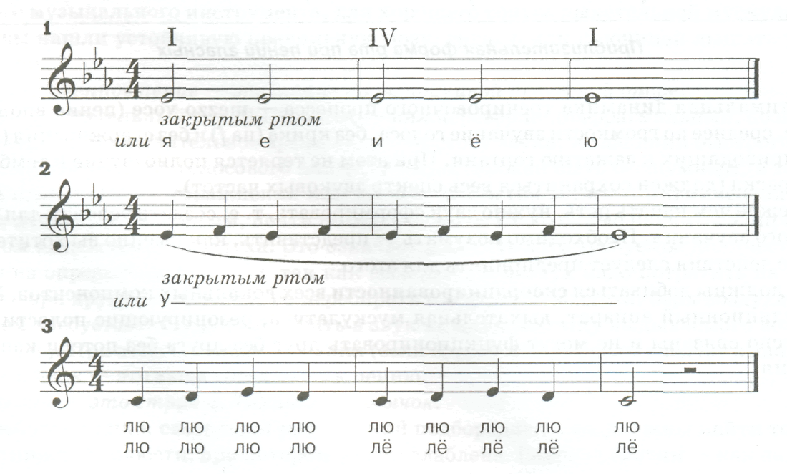
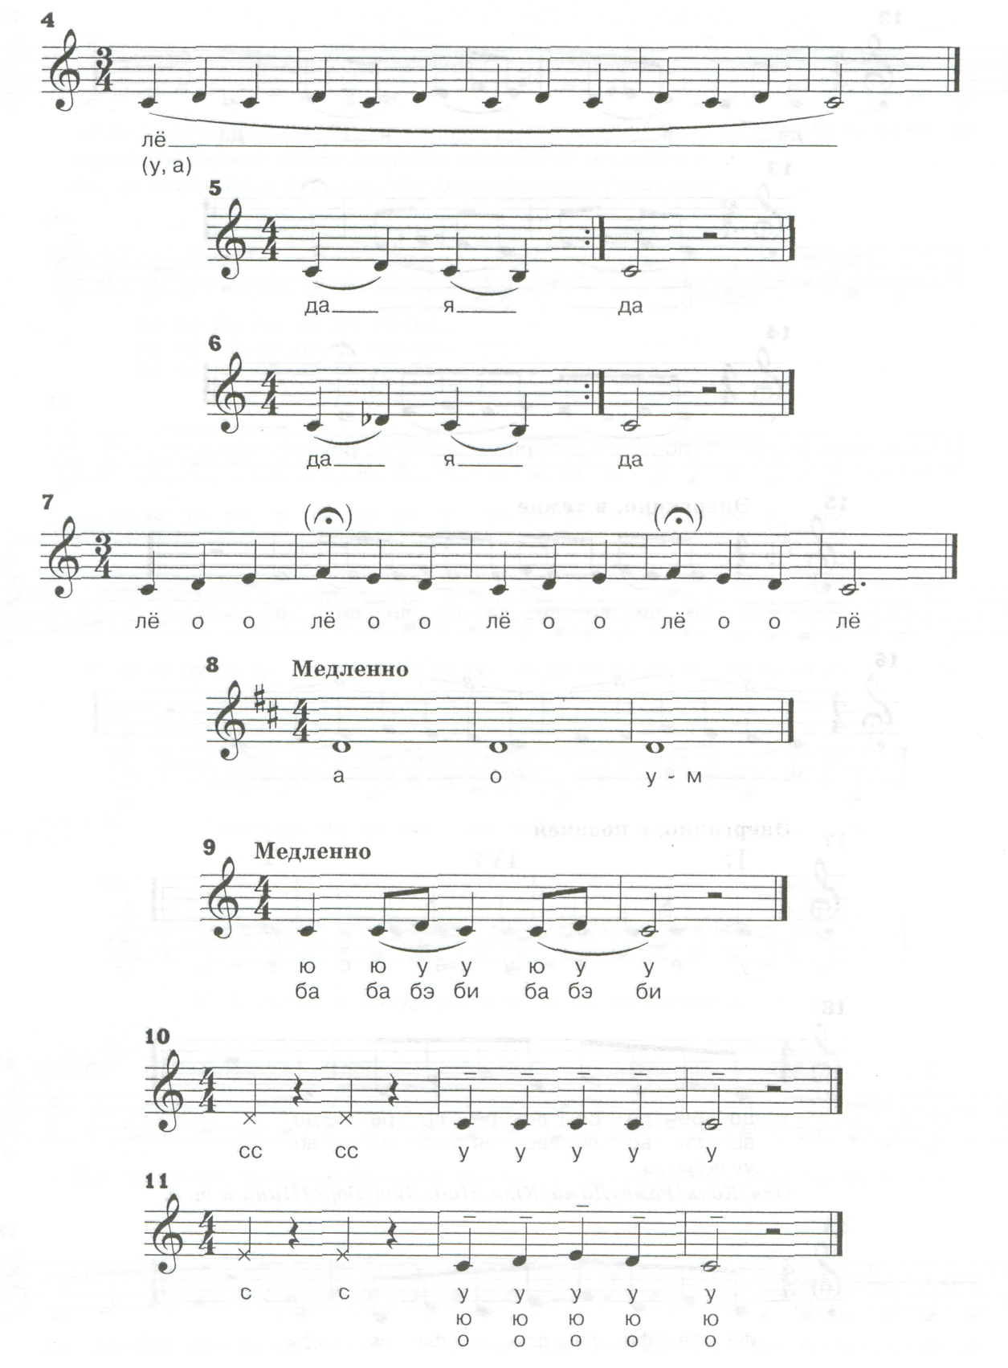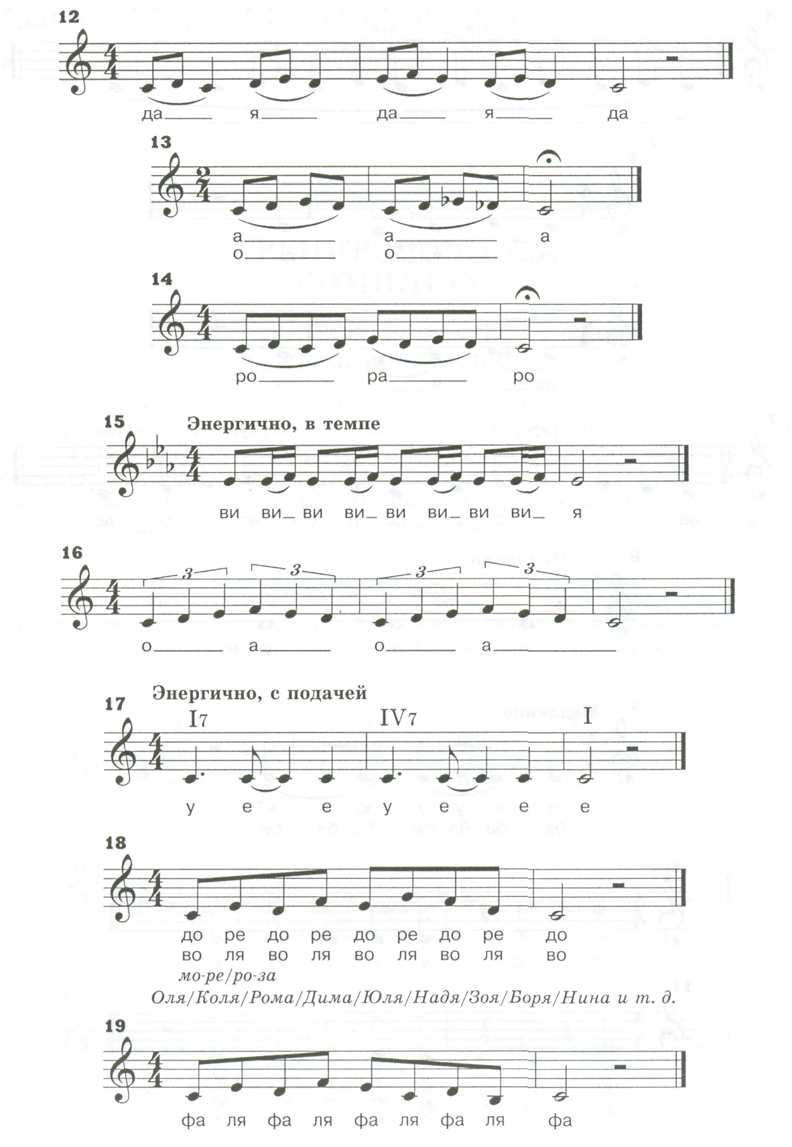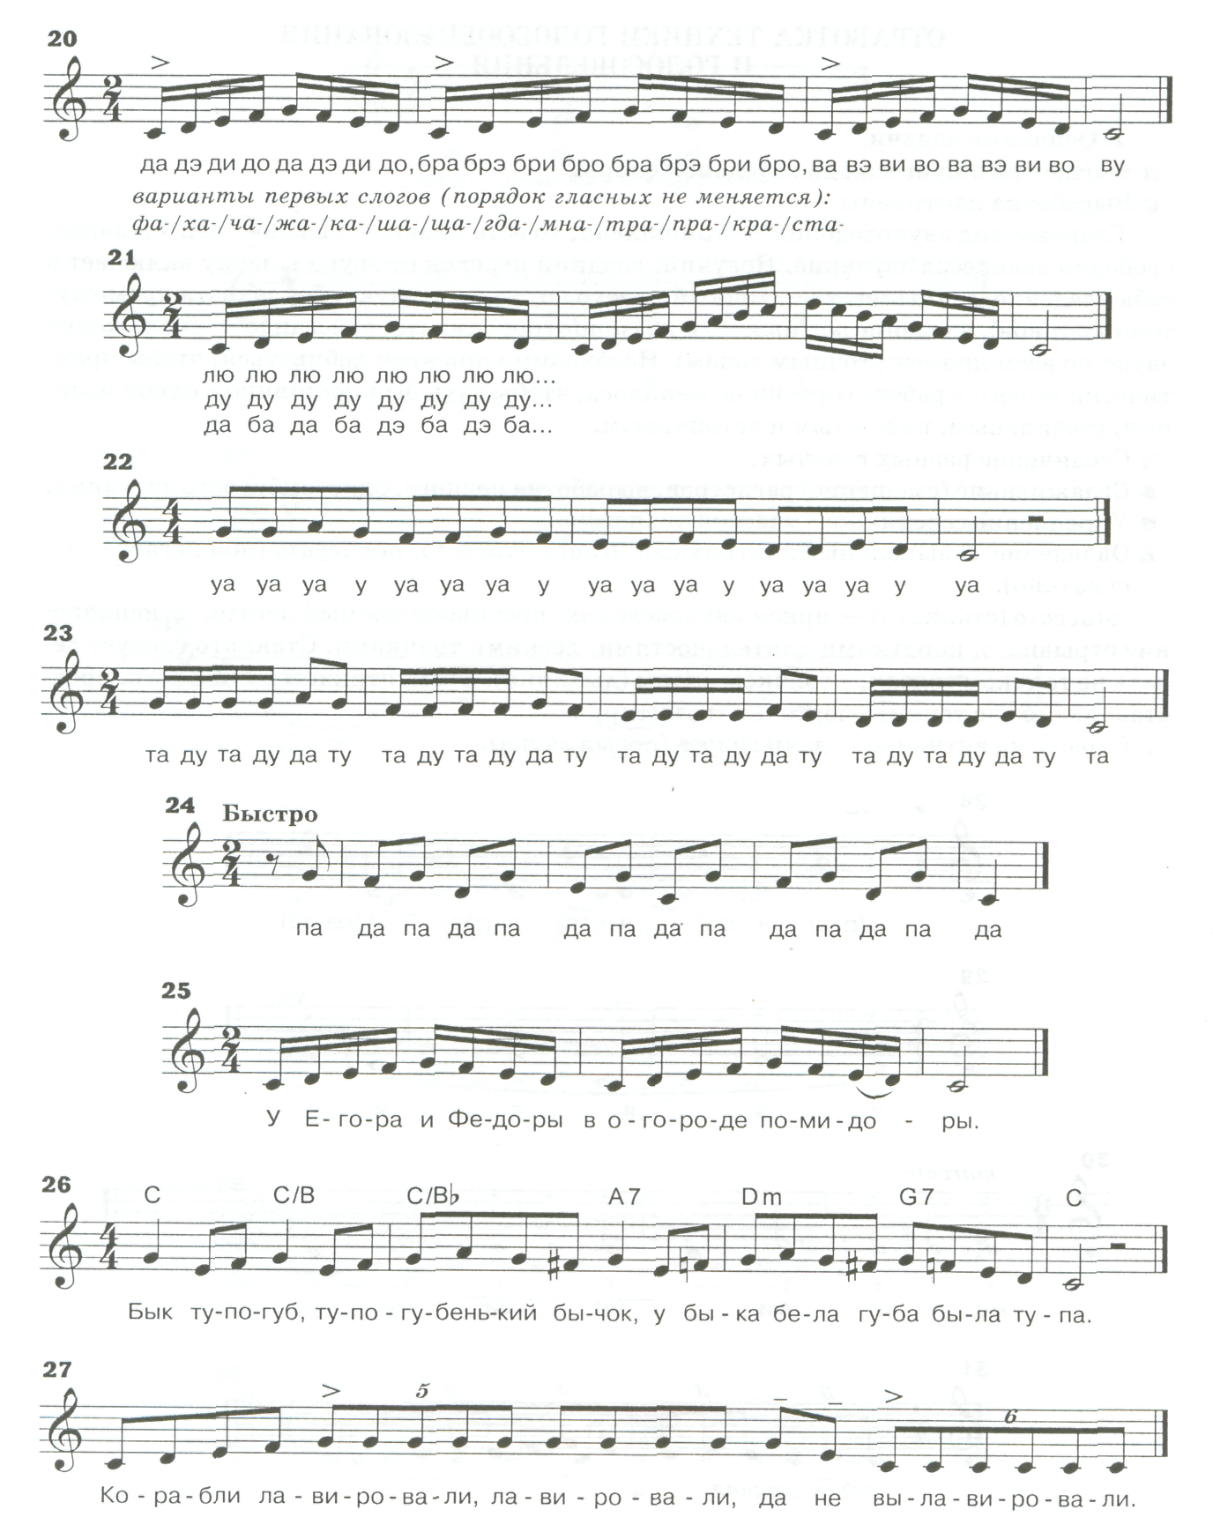
РЕЧЕВЫЕ УПРАЖНЕНИЯ
(РАБОТА С ТЕКСТОМ ПРОИЗВЕДЕНИЯ)
Пение — это продлённая речь. Чтобы хорошо петь, надо в первую очередь научиться хорошо говорить. «Хорошо сказанное слово — уже пение, а хорошо спетая фраза — уже речь» (К. С. Станиславский). Поэтому старайтесь постоянно контролировать свою разговорную речь.
Лучше начинать со скороговорок. Скороговорки надо прорабатывать через очень медленную, преувеличенно чёткую речь. Рекомендуется найти музыкальный ритм речи, в каком бы темпе вы ни произносили текст. Темп не следует увеличивать (ускорять) до тех пор, пока вы не добьётесь уверенного, чёткого, непрерывного, внятного произношения без каких-либо запинок!
В слове может быть только одно ударение: как в речи, так и в пении.
Нахождение логических центров, ударных (главных) слов является важнейшей задачей в работе над текстом. От того, какое именно слово (или слова) вы выделите, зависит смысл предложения. Перенос логического ударения на то или иное слово часто совершенно меняет смысл фразы. Количество главных слов во фразе может быть различно, и надо следить, чтобы фраза не была ими перегружена. Не стоит забывать и про логические паузы — остановки в речи, группирующие слова по смыслу и часто совпадающие со знаками препинания.
При тренировке артикуляционного аппарата требуются многочисленные повторы неудобных движений до ощущения комфорта. Необходимо добиваться состояния активной свободы (или свободной, естественной активности). Произнесение слов и предложений должно стать слегка утрированным, приподнятым в динамике, энергоёмким, объёмным, ЕДИНЫМ ЗВУКОВЫМ ПОТОКОМ.
Кроме того, «от долгого и многократного повторения одних и тех же слов речевой аппарат налаживается настолько, что приучается выполнять ту же работу в самом быстром темпе» (К. С. Станиславский). Если произнесение какого-либо звука или сочетания звуков вызывает у вас затруднение, то работать нужно именно с теми скороговорками, в которых этих звуков больше всего.
Фразы не должны начинаться с лишних призвуков, причмокиваний. Закрывать рот следует после окончания звучания, иначе получается его «съедание» и звучит «М» на конце фразы.
Чем отчётливее произносятся согласные, тем яснее и ярче звучат гласные.
Все слова необходимо произносить близко, «впереди»; чувствовать их на губах, на зубах, на кончике языка, в передней части рта.
Для того чтобы лучше почувствовать непрерывность, кантиленность звучания (поток), рекомендуется фразы-скороговорки (а впоследствии и тексты исполняемых произведений) произносить поначалу одними гласными:
У воды удавы. [у-а-ы-у-а-ы]
У Егора и Федоры в огороде помидоры. [у-е-о-а-и-е-о-ы-а-а-о-е-а-и-о-ы]
Правила для согласных:
- Свистящие и шипящие согласные (с, ч, ш, щ) следует произносить как можно более коротко, чтобы не прерывалась вокальная линия.
- Сонорные и звонкие согласные интонируются на высоте следующей за ними гласной.
- Правило переноса согласных на следующий слог: если слог в слове заканчивается на согласную букву, следует эту согласную отнести к следующему слогу.
Правило переноса необходимо для непрерывности звукового потока при произнесении (а впоследствии и пропевании) текста. Например:
В сугробе Егорка барахтался.
[фсу-Гро-бе-е-го-Рка-ба-ра-Хта-Лся]
Правило для гласных:
Если слово закончилось на гласную, а следующее слово начинается с гласной, нужно их разделить твёрдой атакой. Например:
Как хороша она.
[ка-кха-ра-ша-' а-на]
В качестве речевых упражнений используйте приведённые далее скороговорки.
* * *
Били лбами у забора два быка,
Прободали в буйном споре все бока.
Кабы злобу побороть бы как-нибудь,
Были б целы бычьи бёдра, лбы и грудь.
Бык бодатый боком бился,
Бык бодался, бык бодрился.
Бык, бык, тупогуб.
Тупогубенький бычок.
У быка бела губа была тупа.
В сугробе Егорка барахтался, барахтался и не выбарахтался.
Белые бараны били в барабаны.
Без разбору били, лбы себе разбили.
Баран-буян залез в бурьян.
Белый баран бил в барабан.
Бобры храбры,
Бредут по бревну в сыры боры,
Бобры для бобрят добры.
Мы перебегали берега.
Добыл бобов бобыль.
Маланья-болтунья молоко болтала, выбалтывала, да не выболтала.
* * *
Водовоз вез воду из водопровода.
У воды удавы.
Верзила Вавила весело ворочал вилы.
Съел Валерик вареник, а Валюшка — ватрушку.
Проворонила ворона воронёнка.
* * *
Во дворе вдовы Варвары два вора дрова воровали.
Выдра из ведра выпрыгнула,
Воду из ведра выплеснула,
Выпрыгнуть-то она выпрыгнула,
Выплеснуть-то она выплеснула,
А обратно впрыгнуть да вплеснуть не смогла.
Перевернул ли или вернул верному доверенное, наверное, наверняка вернул.
Недопереквалифицировавшийся.
Сиреневенькаязубовыковыривательница.
* * *
Дед Додон в дуду дудел,
Димку дед дудой задел.
Дед Данила делил дыню
— Дольку Диме, дольку Дине.
У нас на дворе-подворье погода размокропогодилась.
Дантист долбил дупло долотом,
а днём дурачил девушек дешёвым одеколоном.
Рододендроны из дендрария.
У Кондрата куртка коротковата.
Дели с дружком пирожок с творожком!
В лесу рубил дрова дровосек.
На дворе трава, на траве дрова.
Раз дрова, два дрова, три дрова.
Не вместит двор дров, надо дрова выдворить
Со двора на дровяной двор,
А на дровяной двор вскарабкался вор,
А как вскарабкался вор на дровяной двор,
Так и грохнулся вор с дров на двор!
На дворе трава, на траве дрова.
Не руби дрова на траве двора!
На дворе трава, на траве дрова.
Раз дрова, два дрова, три дрова.
Дрова вдоль двора, дрова вширь двора.
На дворе дрова, за двором дрова,
Под двором дрова, над двором дрова,
Дрова вдоль двора, дрова вширь двора,
Не вмещает двор дров!
Наверно, выдворим дрова с вашего двора

